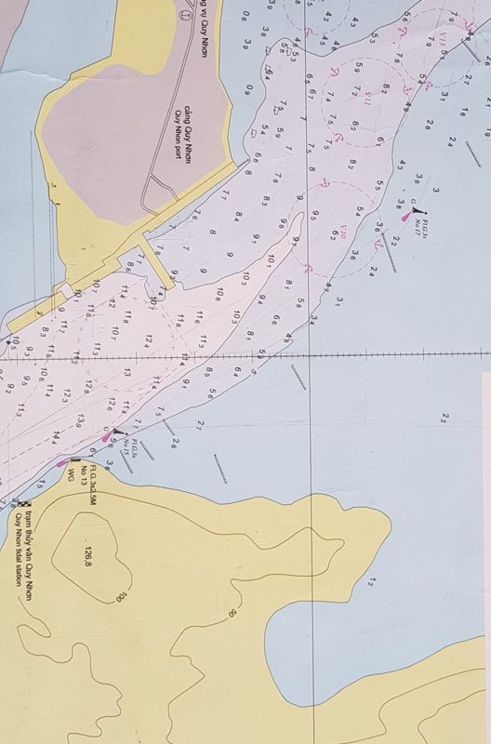

**V1**

**KHU NEO ĐẬU CHỜ LÀM HÀNG CHO TÀU CÓ TRỌNG TẢI TRÊN 1.500 DWT**

**TỌA ĐỘ: 13044’18.0”- 109015’18.0” - BÁN KÍNH 200m**